     （1）多线程模型

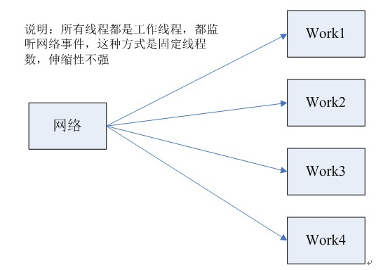

这种模式固定线程数量，吞吐量是接近每个线程的吞吐量\*线程数。不具有伸缩性，伸缩性不强，在高负载下能力有很大限制。对于负载不大的情况下的同步数据访问应用还是比较广泛的。

                   （2）多线程模型二

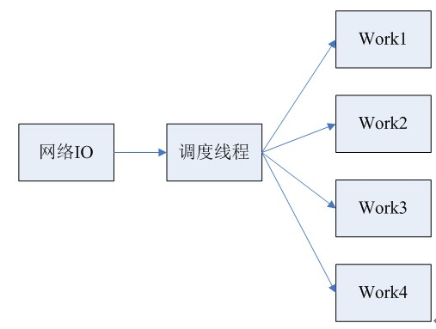

                   这种模型是一个线程负责调度任务到不同的线程，通常维护一个线程池，线程池的线程数量可以伸缩，由调度线程决定。回报也通过调度线程来处理，线程与线程之间通过共享内存来获取其他方式来通信都可。但是其最高的线程数量也有限制。